**Control System Design Report**

Lab #1





Group 01

Date: 2017.04.21

電機07 0310855 陳品維

電機07 0310707 陳泓仁

1. **Objective 目的**

Lab1的目的分為三個階段：

第一個階段是組裝平衡車的硬體部分，以及設定Arduino Nano及其他模組，讓車子可以實現基本的平衡。

第二個階段是讓平衡車能夠將車上感測器所蒐集到的資料經由藍芽模組回傳到電腦並進行matlab將數據化成圖形並分析。

第三個階段是要為自己的平衡車做系統鑑別，因為每一台車都有獨特的質量、輪軸半徑、轉動慣量等數值，因此每台車的系統參數都不一樣，所以要利用系統鑑別找出自己獨一無二的參數已完成系統方程式。我們分別讓車子已有動力及無動力兩種不同的方式，得倒車傾角等輸出變數，並藉由論文中推導的公式帶入，以matlab求出參數，並藉由建立出來的系統方程式再以simulink模擬，觀察是否與真實的狀況相符。

1. **Principle & Derivation原理及推導**

**硬體架構 :**

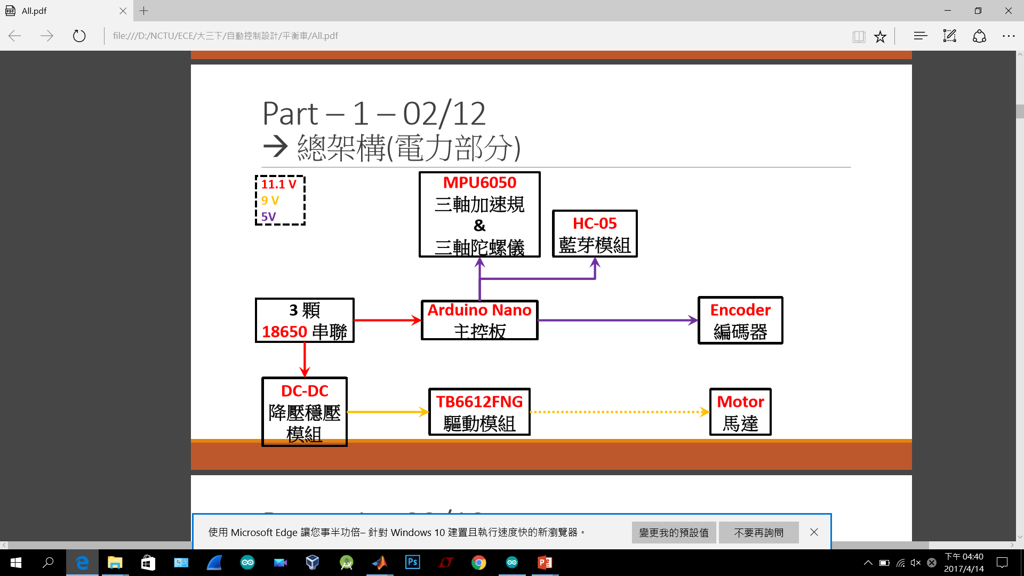 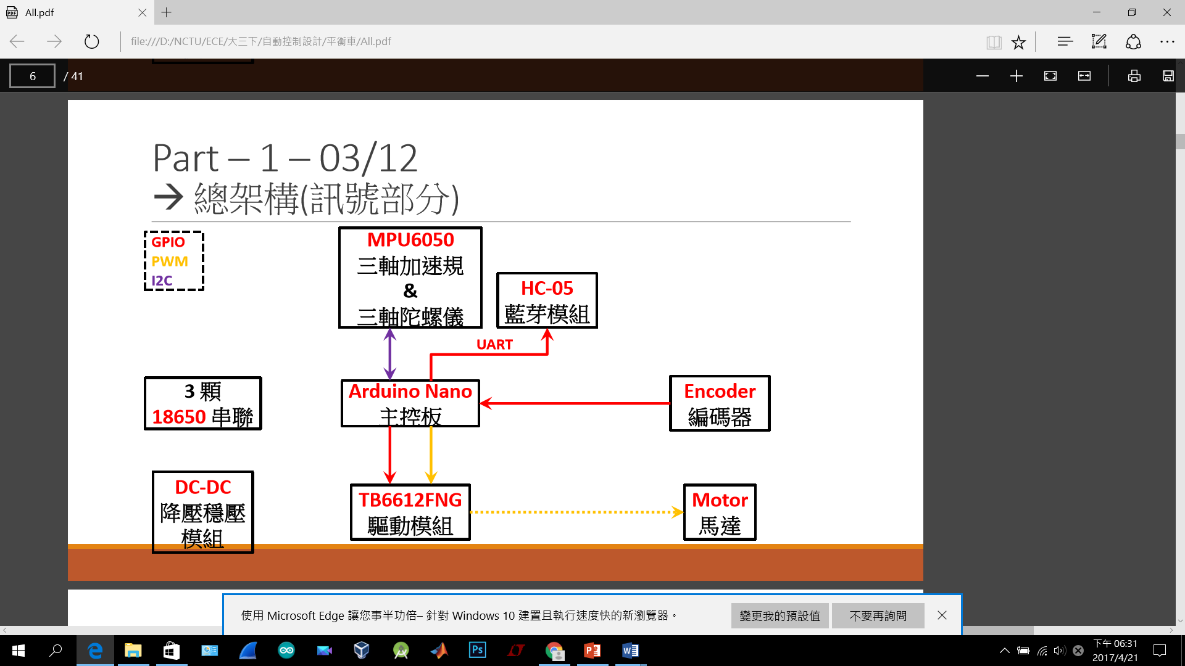

上面兩張圖分別是平衡車的電力架構圖以及訊號架構圖

在電力的部分，首先車子是由3顆充電電池供應11.1V的電，給arduino nano運作，接著arduino nano再由5V的輸出供電給HC-05、MPU6050及Encoder，此外電池也供11.1V的電工給DC-DC模組，將電壓降壓並穩壓到9V，接著把9V供給TB6612FNG驅動模組，讓驅動模組可以藉由PWM訊號輸入，輸出0~9V的電壓給馬達控制轉速。

在訊號的部分，Nano版接收到MPU6050感測到的數據以及Encoder收到的轉速等數據在Nano板運算回授後，將運算後的校正結果由PWM角位輸出到TB6612FNG模組，控制驅動模組輸出給馬達的電壓，進而控制車子的前進、後退以及轉動的速度。

**系統鑑別:**

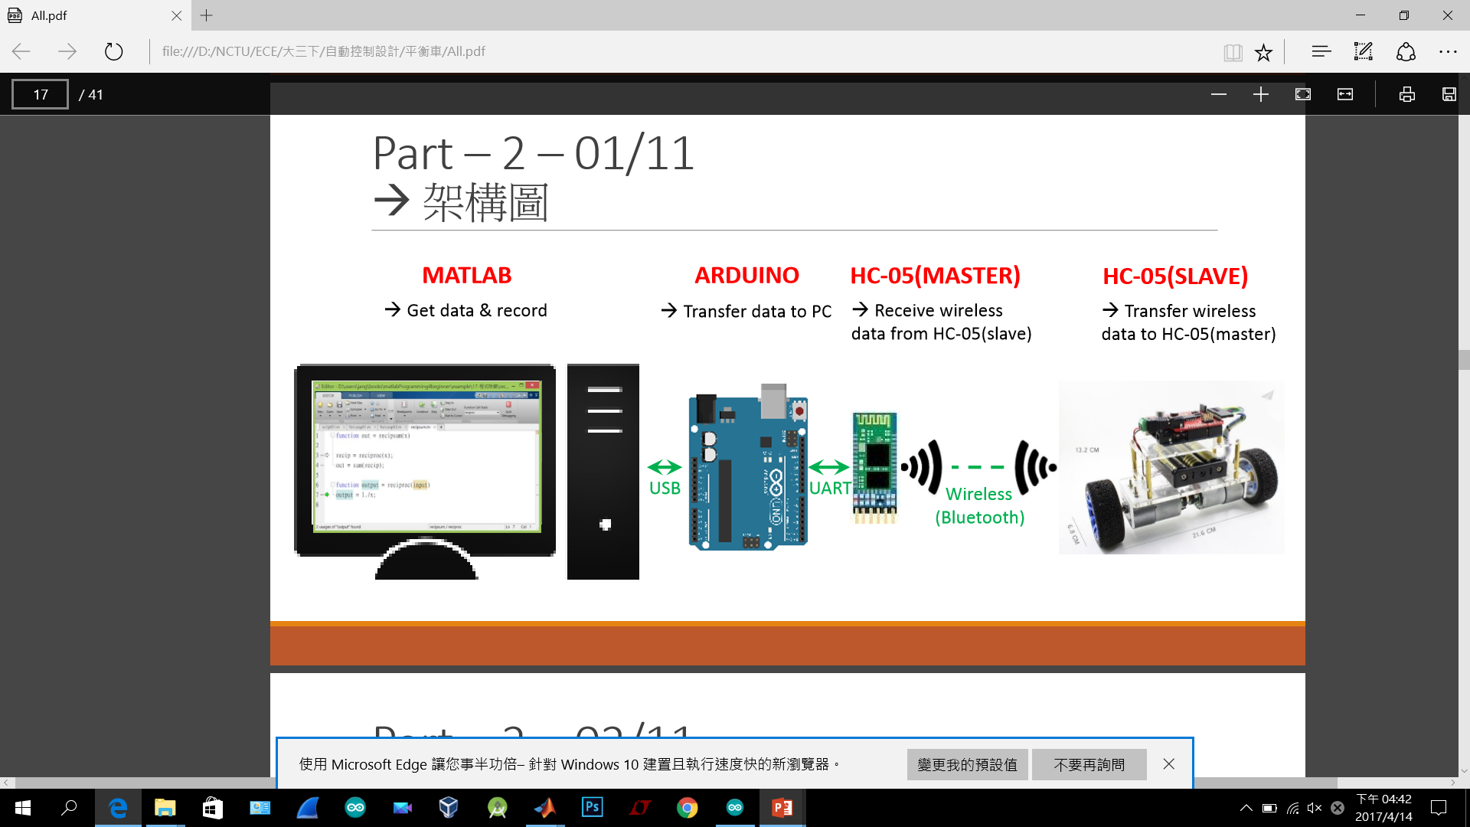

利用車子上的Nano版將車子上感測器所蒐集到的訊號，利用HC-05送給連接PC端Uno版的HC-05，讓電腦讀到這些參數，並利用matlab將這些參數對時間作成圖。

**使用的方程式:**

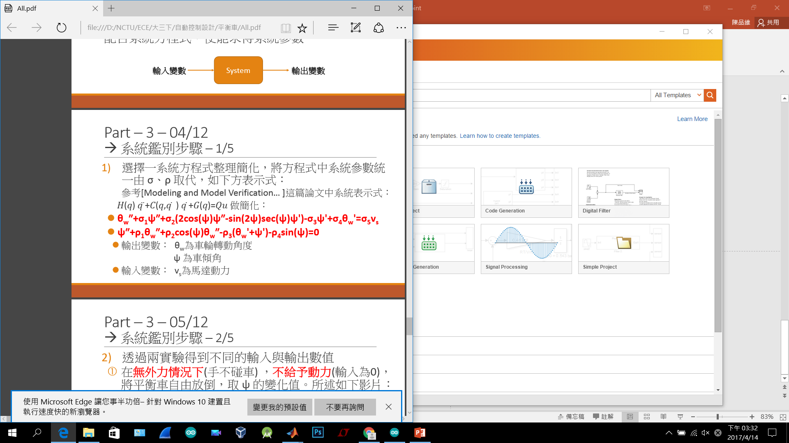實驗1: 無外力的情況，令車子自然放倒，在已知多個 ψ 值情況，取得 ρ3, ρ4 值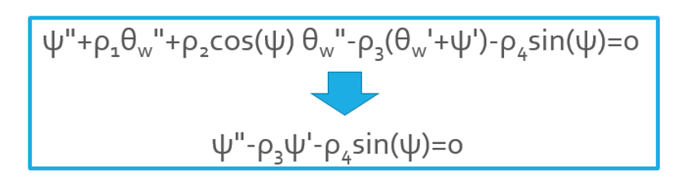

因為實驗一不給予動力，將θw訂為0

方程式: ψ"-ρ3ψ'-ρ4sin(ψ)=0

原理:透過最小誤差的平方找出最是方程式

1. **Simulation模擬**

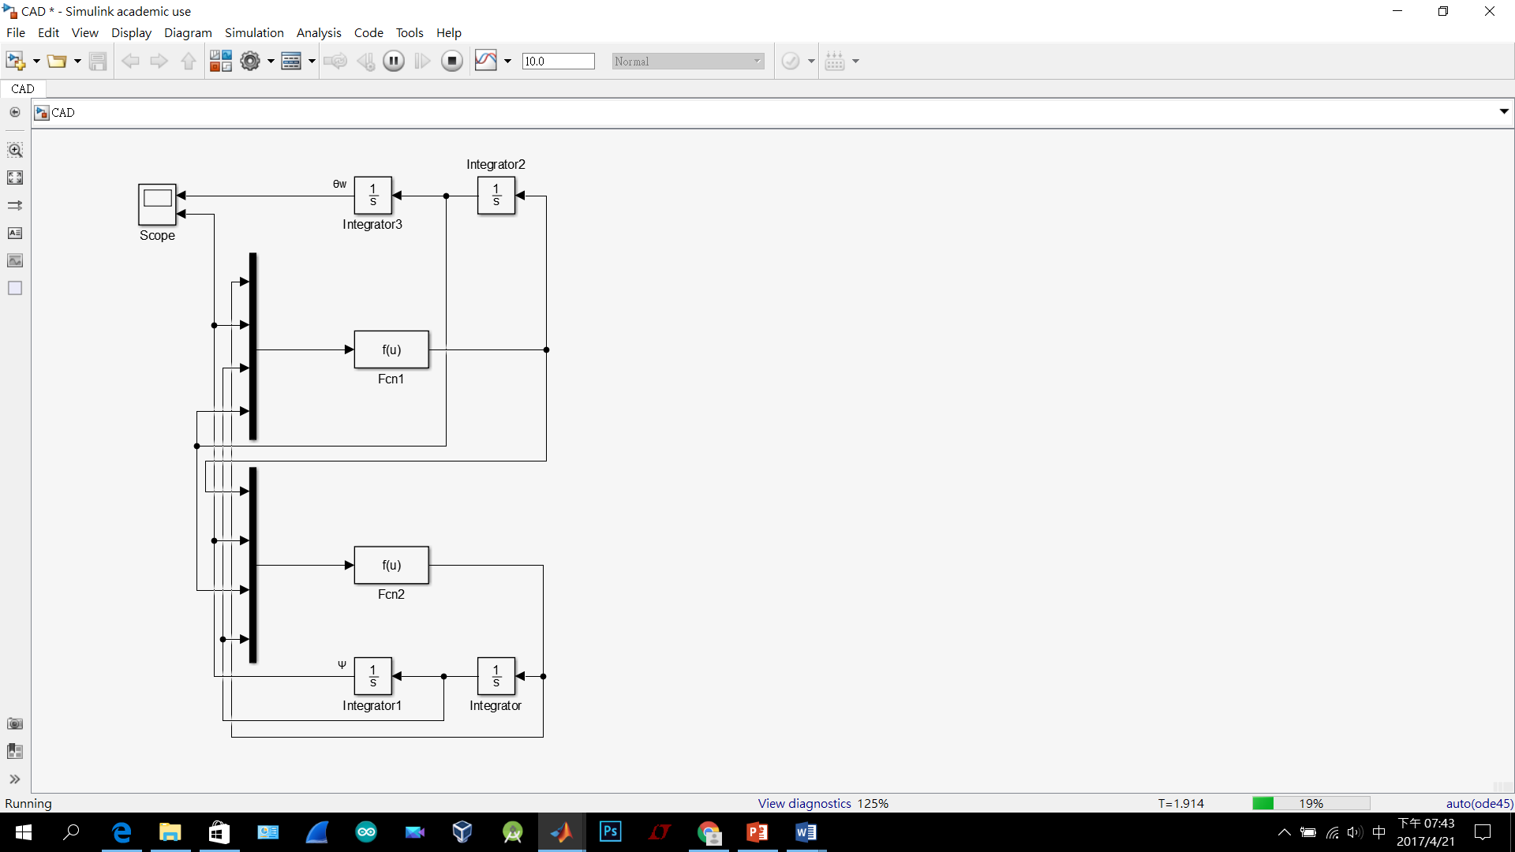



1. **Data , Chart and Analysis**

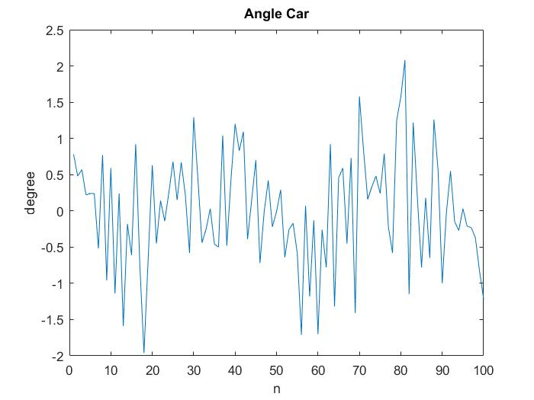

**車子在平衡時車傾角對時間作圖**

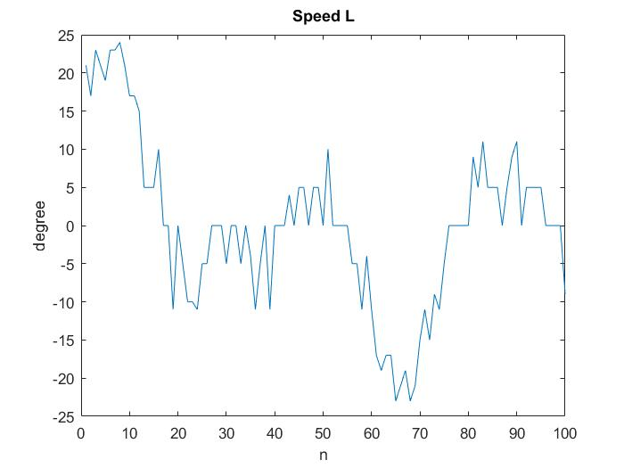

**車子在平衡時**

**左輪轉速對時間作圖**

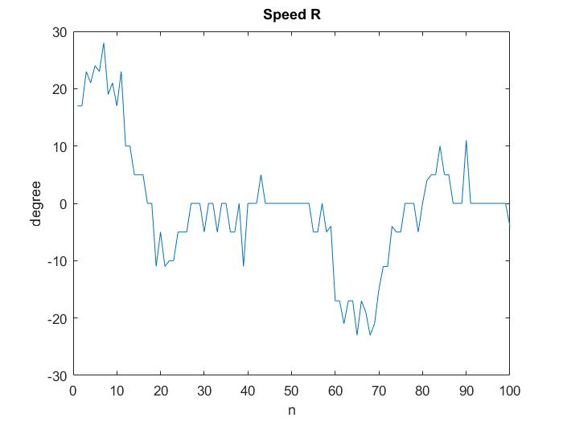

**車子在平衡時**

**右輪轉速對時間作圖**

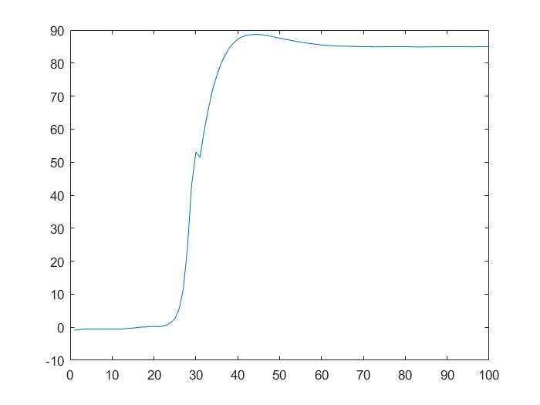

σ1 = 0.0554

σ2 = -0.0011

σ3 = 0.1256

σ4 = 13.4484

σ5 = -2.5095

σ5 = -2.5095

ψ1 = NaN

ψ2 = NaN

ψ3 = 0.1891

ψ4 = -81.3274

**不給予動力情況下**

**車傾角vs.時間作圖**

**以及所得的參數**

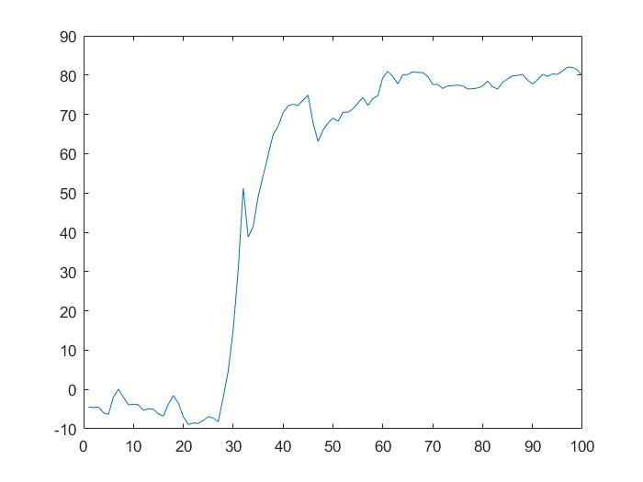

**給予動力情況下**

**車傾角vs.時間作圖**

**以及所得的參數**

σ1 = -0.3526

σ2 = 0.1593

σ3 = -0.7716

σ4 = 13.5405

σ5 = 47.6037

ψ1 = 1.5695

ψ2 = -2.2977

ψ3 = -0.2623

ψ4 = -61.4607

取平均值後我們可以藉由系統鑑別得到我們平衡車的參數:

ψ1 = 1.5695

ψ2 = -2.2977

ψ3 = 0.1891

ψ4 = -81.2769

σ1 = -0.3526

σ2 = 0.1593

σ3 = 0.1256

σ4 = 13.4484

σ5 = -26.7391



由 ” Modeling and model verification of an intelligent ”這篇論文所推導的公式以及測量方法我們得到了平衡車的系統方程式，並藉由此系統方程式畫出block diagram，並輸入參數以及馬達動力Vs，便能用simulink模擬。



在馬達動力給予3.35V的定值下，模擬車傾角以及車輪轉速的模擬圖，可以看到藍色的車輪轉速因為馬達給予定值，所以幾乎維持在固定的轉速，至於黃色的車傾角，可以看到車子大概在0.4秒時，就會整個傾倒成90度，與實際測量的非常接近。

1. **Conclusion**

車子在硬體機構的部分是影響平衡的很大因素，兩顆馬達就算供應相同的電壓，轉速仍然會有差異，因此再回授及校正的部分變得非常重要，我們現在所使用的是有點像try error的方法，不斷的嘗試，不斷的調整Kp、Ki、Kd值，但這樣會因為機構的誤差導致得出來的結果不一定是正確的校正，因此我們這次實驗，除了建構完整台車的模型外，最重要的一點就是做系統鑑別，藉由特定模式的鑑別下，由公式得出平衡車的系統方程式，從此不用再try error，因為我麼已經得到這台車真實的一些方程式係數了。

1. **Improvement of experiment process**

我們可以看得出就算在沒有外力的情況下，車子晃動的幅度依然很大，甚至有越來越大的趨勢，我們認為這是因為車子在一開始開關打開時，陀螺儀和加速規的0準位並不是真正的水平狀態，所以導致車子在自我校正時都到不了真正水平的狀態，而誤差也因此不斷累加，導致車子最後晃動幅度越來越大，因此我們要讓車子陀螺儀及加速規的0位準藉由每次回授的數據進而不斷校正，讓他能真正達到水平。

另外，未來改進的方向我們參考這篇論文，Simulation and Control of a Two-wheeled Self-balancing Robot  
我們想要改進PID，使用LQR

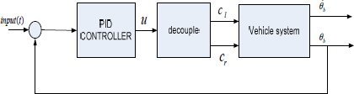

PID: u=kpe(t)+ki∫e(t)dt+kdde(t)dt.

u1=−kpθb(k)−kd(θb(k)−θb(k−1)

θb : 傾斜角

u1 :self-balance control

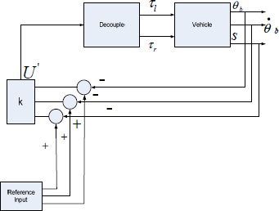

LQR 可以回傳tilt angle, tilt angle rate, position，3個數據，來控制平衡  
論文用matlab模擬兩個系統，LQR的平衡表現較好。

未來，我們希望設計的控制系統，可以依照LQR，利用多種output 數據，使車子的穩定表現可以更好，但是，LQR的參數比較困難設定，這是未來需要克服的問題。

1. **Reference**

**參考論文:**

1.Modeling_and_model_verification_of_an_intelligent  
2. Simulation and Control of a Two-wheeled Self-balancing Robot